序号 | 故障现象 | 备注
1 | 飞利浦V60无创呼吸机涡轮损坏需更换 | 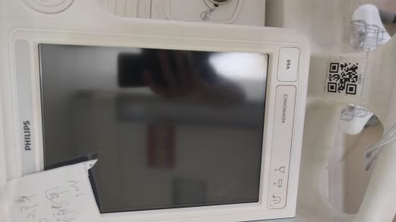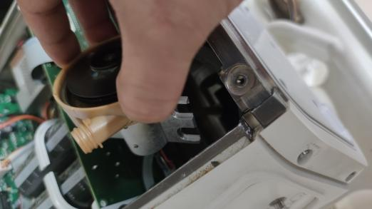
2 | 开立E2便携超电池老化需更换 | 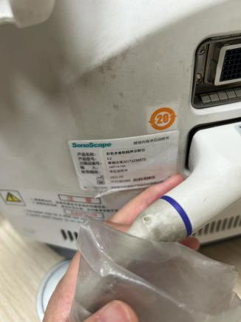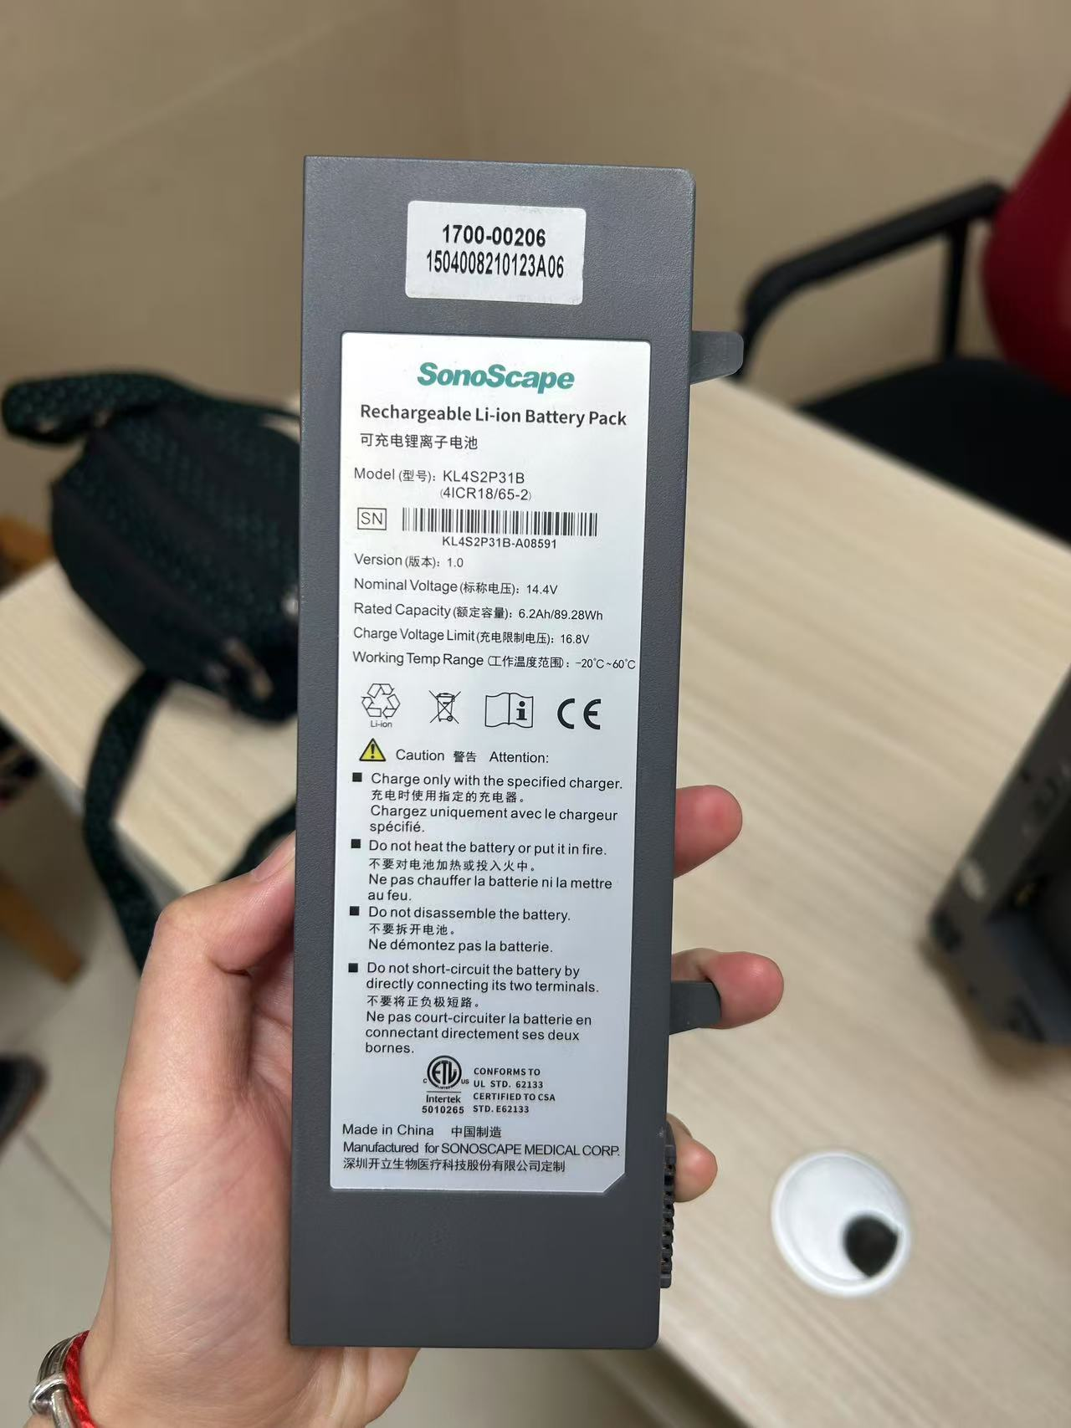
3 | 呼吸机Y型接口和延长管各20个
备注：维修周期三年是指在三年内遇到相同故障问题，按此次招标结果直接维修。

